TP 3 : Symfony

Lucie Dos Santos

TP 3 :

 - Créer votre première entité (Utilisateurs) et la déployé en base de données

 - Créer un contrôleur et une action permettant d'afficher dans un tableau la liste des utilisateurs

On créé un dossier entity dans le dossier src, ensuite on créé une classe php Users:

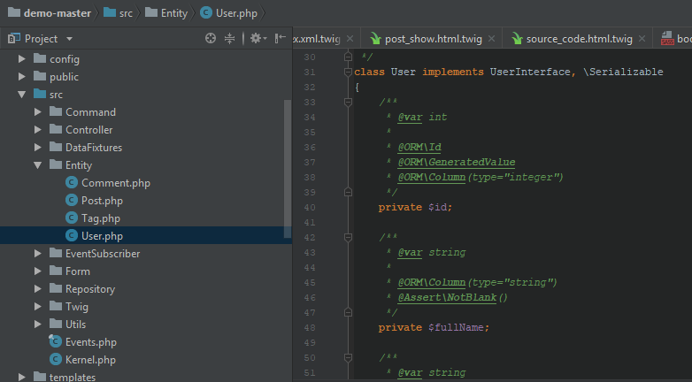

Ensuite chaque paramètre de notre utilisateur pourront être ajoutés ici on voit par exemple l’id et le nom complet de nos utilisateurs respectivement symbolisé par : $ id et $fullname

Controlleur listant les Users dans la table users :

